4 апреля 2012г. в выставочном центре «Вертол Экспо» г.Ростова – на –Дону состоялся XV фестиваль – выставка «Образование. Карьера. Бизнес». В состав делегации Песчанокопского района вошли директора ОУ , заведующие ДОУ, начальник отдела образования Администрации Песчанокопского района Горобец С.Н., методисты и специалисты отдела образования.
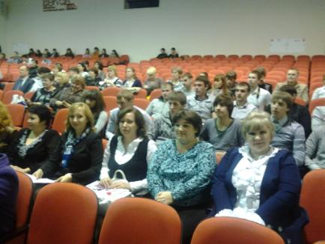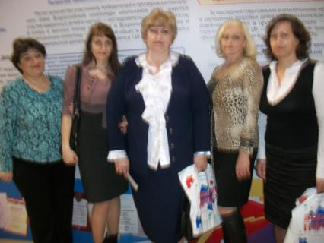
В ходе мероприятия представители нашего района посетили фестивали, мастер – классы, круглые столы, презентации, форумы различной тематики.
Стоит отметить, что впервые на выставке был представлен баннер «Система образования Песчанокопского района».
